M3alem
CONNECT
Al-Harfi Al-Munasib... waqt ma tahtaj

CAHIER DES CHARGES

Champ | Detail
Nom du projet | M3alemConnect
Type | Application web full-stack — Marketplace de services
Agence | Artifecta
Version | 1.0
Date | Juin 2025
Statut | Projet de fin d'etudes
Perimetre | Casablanca — Maroc

Equipe Artifecta
Membre | Role | Responsabilites
Ayoub Bellaoui | Chef de projet / Backend Dev | Architecture serveur, BDD, API REST, coordination
Alae | Designer UI/UX / Frontend Dev | Maquettes, React, experience utilisateur
Abdelwadoud | Marketing / Support | Etude de marche, positionnement, documentation

SOMMAIRE
1. Presentation generale du projet
2. Contexte et problematique
3. Objectifs du projet
4. Etude de l'existant et analyse concurrentielle
5. Description des acteurs
6. Besoins fonctionnels
7. Besoins non fonctionnels
8. Architecture technique
9. Modelisation de la base de donnees
10. Contraintes du projet
11. Planning previsionnel
12. Conclusion
13. Glossaire

1. PRESENTATION GENERALE DU PROJET
1.1 L'agence Artifecta
Artifecta est une agence digitale fondee dans le cadre d'un projet de fin d'etudes. Elle regroupe trois membres aux competences complementaires, unis autour d'un objectif commun : concevoir et developper des produits numeriques innovants repondant a des besoins reels du marche marocain.

Membre | Role | Responsabilites
Ayoub Bellaoui | Chef de projet / Backend Dev | Architecture, API REST, BDD, coordination
Alae | Designer UI/UX / Frontend Dev | Maquettes, composants React, UX
Abdlwadoud | Charge marketing / Support | Etude de marche, contenu, documentation

1.2 Presentation du projet M3alemConnect
M3alemConnect est une marketplace digitale marocaine dediee a la mise en relation entre des clients (particuliers et petites entreprises) et des artisans qualifies proposant des services a domicile. La plateforme couvre 8 categories de metiers : plomberie, electricite, menuiserie, peinture, maconnerie, reparation d'appareils, demenagement et nettoyage.

Champ | Detail
Nom du projet | M3alemConnect
Slogan | Al-Harfi Al-Munasib... waqt ma tahtaj
Type | Application web full-stack (marketplace de services)
Perimetre initial | Casablanca — extension progressive au Maroc
Langues | Francais (principal), Arabe (branding)
Nature | Projet de fin d'etudes — Agence Artifecta

1.3 Charte graphique
Couleur | Code Hex | Signification
Deep Navy | #001A33 | Confiance, stabilite, professionnalisme
Moroccan Saffron | #D99000 | Energie, ambition, identite culturelle marocaine
Off-White / Cream | #F2F0E6 | Clarte, accessibilite, modernite
Deep Emerald | #065F2E | Croissance, prosperite, fiabilite

2. CONTEXTE ET PROBLEMATIQUE
2.1 Contexte general
Le Maroc dispose d'un tissu important de travailleurs qualifies dans les metiers manuels dont l'activite repose encore largement sur l'economie informelle. Plus de 70 % des transactions entre clients et artisans s'effectuent via le bouche-a-oreille, les groupes Facebook ou des contacts personnels, sans aucun cadre structure ni garant de qualite.

2.2 Problemes identifies
Du cote des clients :
- Difficulte a trouver un artisan disponible et fiable rapidement
- Absence de transparence sur les tarifs avant la prestation
- Aucun mecanisme de verification des competences des prestataires
- Risque eleve de mauvaise qualite ou d'arnaque
- Impossibilite de comparer plusieurs artisans facilement

Du cote des artisans :
- Faible visibilite digitale : peu ou pas de presence en ligne
- Dependance totale au bouche-a-oreille pour obtenir des clients
- Absence d'un outil pour valoriser leur travail (portfolio, avis)
- Difficulte a developper leur activite au-dela de leur reseau proche
- Aucune plateforme specifiquement concue pour leurs metiers

2.3 Problematique centrale
Comment creer une plateforme digitale fiable et accessible qui permet aux clients marocains de trouver rapidement un artisan qualifie, tout en offrant aux professionnels du secteur un outil pour developper leur activite et gagner en visibilite ?

3. OBJECTIFS DU PROJET
3.1 Objectif general
Developper une plateforme web full-stack de mise en relation entre clients et artisans qualifies au Maroc, en commencant par Casablanca, permettant aux deux parties d'interagir de maniere transparente, securisee et efficace.

3.2 Objectifs specifiques
Pour les clients :
- Permettre la recherche d'artisans par categorie de metier et par ville
- Offrir un acces aux profils detailles des artisans (bio, portfolio, tarifs, note)
- Mettre a disposition un systeme d'avis et de notation (1 a 5 etoiles)
- Proposer un mecanisme de demande de devis direct et gratuit
- Garantir une experience utilisateur simple et intuitive

Pour les artisans :
- Fournir un espace de creation de profil professionnel complet
- Permettre la mise en ligne d'un portfolio photo de realisations
- Offrir un tableau de bord pour gerer les demandes et y repondre
- Proposer des plans d'abonnement pour augmenter la visibilite
- Permettre de gerer sa disponibilite en temps reel

Objectifs pedagogiques :
- Demontrer la maitrise d'une architecture full-stack complete
- Appliquer les bonnes pratiques de developpement web (REST API, JWT, bcrypt)
- Produire un livrable fonctionnel repondant a un besoin reel
- Mettre en pratique les competences de gestion de projet

4. ETUDE DE L'EXISTANT ET ANALYSE CONCURRENTIELLE
4.1 Solutions actuellement utilisees au Maroc
Solution | Type | Limites principales
Facebook (groupes) | Reseau social generaliste | Aucune verification, pas de notation, informel
Instagram | Reseau social visuel | Pas de devis, aucun filtrage, pas de profil structure
Avito.ma | Annonces classifiees | Non specialise, aucune verification, pas de dashboard
Bouche-a-oreille | Recommandations personnelles | Non scalable, limite au reseau personnel

4.2 Analyse comparative
Critere | Facebook | Avito | Bouche-a-oreille | M3alemConnect
Profils verifies | Non | Non | Non | Oui
Systeme de notation | Non | Partiel | Non | Oui (1-5 etoiles)
Portfolio photos | Partiel | Non | Non | Oui
Demande de devis | Non | Non | Non | Oui
Filtrage par ville | Non | Oui | Non | Oui
Filtrage par metier | Non | Partiel | Non | Oui
Dashboard artisan | Non | Non | Non | Oui
Concu pour le Maroc | Non | Partiel | Oui | Oui

5. DESCRIPTION DES ACTEURS
5.1 Diagramme de cas d'utilisation (Use Case)
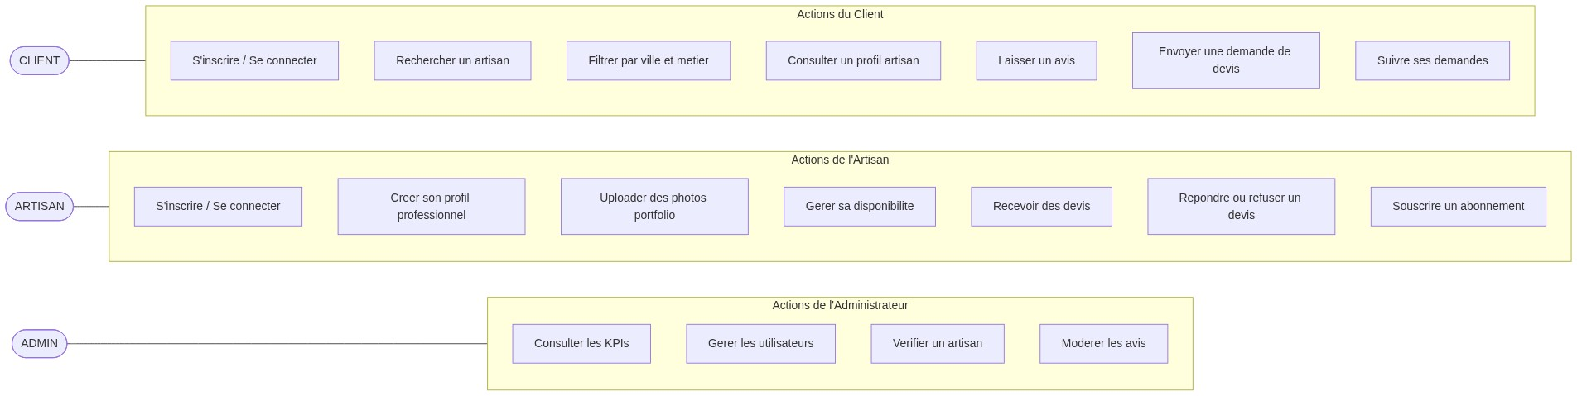
Figure : Diagramme de cas d'utilisation — M3alemConnect
5.2 Description des acteurs
Acteur | Profil | Besoins principaux
Client | Particulier ou petite entreprise cherchant un artisan | Trouver, comparer, contacter, noter, suivre ses devis
Artisan | Travailleur independant ou petite equipe (metiers manuels) | Creer un profil, recevoir des devis, gerer sa reputation
Administrateur | Equipe Artifecta gerant la plateforme | Superviser, verifier les artisans, moderer, voir les stats

5.3 Categories de services
# | Categorie | Description
1 | Plomberie | Reparation et installation de plomberie
2 | Electricite | Travaux electriques et installation
3 | Menuiserie | Fabrication et reparation de meubles
4 | Peinture | Peinture interieure et exterieure
5 | Maconnerie | Construction et renovation
6 | Reparation d'appareils | Reparation electromenager
7 | Demenagement | Transport et demenagement
8 | Nettoyage | Nettoyage professionnel

6. BESOINS FONCTIONNELS
6.1 Module Authentification
ID | Fonctionnalite | Acteur | Priorite
F01 | Inscription client (email, mot de passe, nom, ville) | Client | Haute
F02 | Inscription artisan (+ categorie, experience, tarif) | Artisan | Haute
F03 | Connexion email/mot de passe avec retour JWT | Tous | Haute
F04 | Deconnexion securisee (invalidation du token) | Tous | Haute
F05 | Modification du profil personnel (nom, ville, bio) | Client/Artisan | Moyenne
F06 | Upload d'une photo de profil (avatar) | Artisan | Moyenne

6.2 Module Recherche et Decouverte
ID | Fonctionnalite | Acteur | Priorite
F07 | Recherche par mot-cle (nom, metier, competence) | Client | Haute
F08 | Filtrage par categorie de service | Client | Haute
F09 | Filtrage par ville (10 villes marocaines) | Client | Haute
F10 | Filtrage par note minimale (ex. : 4 etoiles et plus) | Client | Moyenne
F11 | Filtrage par disponibilite en temps reel | Client | Moyenne
F12 | Tri des resultats (mieux notes, premium, recents) | Client | Moyenne
F13 | Pagination des resultats (12 par page) | Client | Basse

6.3 Module Profil Artisan
ID | Fonctionnalite | Acteur | Priorite
F14 | Affichage du profil public complet | Client | Haute
F15 | Bio professionnelle et presentation du metier | Artisan | Haute
F16 | Liste des competences et services proposes | Artisan | Haute
F17 | Tarif horaire affiche sur la fiche | Artisan | Moyenne
F18 | Indicateur de disponibilite (Disponible / Occupe) | Artisan | Haute
F19 | Upload et affichage de photos de portfolio | Artisan | Haute
F20 | Badge 'Verifie' (accorde par l'administrateur) | Admin | Haute
F21 | Badge 'Premium' (actif via abonnement en cours) | Artisan | Haute
F22 | Compteur de vues du profil (incremente a chaque visite) | Artisan | Basse

6.4 Module Avis et Notation
ID | Fonctionnalite | Acteur | Priorite
F23 | Laisser une note de 1 a 5 etoiles a un artisan | Client | Haute
F24 | Rediger un commentaire associe a la note | Client | Haute
F25 | Un seul avis par client par artisan (contrainte unique) | Systeme | Haute
F26 | Calcul et affichage de la note moyenne du profil | Systeme | Haute
F27 | Moderation des avis par l'administrateur | Admin | Moyenne

6.5 Module Demande de Devis
ID | Fonctionnalite | Acteur | Priorite
F28 | Envoi d'une demande de devis a un artisan specifique | Client | Haute
F29 | Champs : description, ville, budget min/max | Client | Haute
F30 | Reception et consultation des devis recus | Artisan | Haute
F31 | Reponse de l'artisan (texte + prix propose) | Artisan | Haute
F32 | Refus d'un devis par l'artisan | Artisan | Haute
F33 | Historique complet des devis envoyes | Client | Haute
F34 | Marquage d'une mission comme terminee | Client | Moyenne
F35 | Statuts : En attente / Lu / Repondu / Refuse / Termine | Systeme | Haute

6.6 Module Abonnements
Plan | Tarif | Duree | Avantages principaux
Gratuit | 0 MAD | 30 jours | Profil de base, 5 devis/mois, visible dans la recherche
Pro | 199 MAD | 30 jours | Profil mis en avant, badge verifie, devis illimites, statistiques
Premium | 399 MAD | 30 jours | Position sponsorisee, badge Premium, support dedie, stats avancees

7. BESOINS NON FONCTIONNELS
Critere | Exigence
Performance | Chargement des pages < 3 s — Reponse API < 500 ms
Securite | Authentification JWT — Hachage bcrypt (cout 12) — Validation serveur (express-validator)
Ergonomie | Interface responsive mobile/tablette/desktop — Maximum 3 clics pour toute action cle
Compatibilite | Chrome, Firefox, Edge, Safari (versions modernes)
Maintenabilite | Code modulaire, variables d'environnement (.env), commentaires cles
Scalabilite | API REST stateless — Pagination systematique — Architecture extensible
Uploads | Images uniquement (JPG, PNG, WebP) — Taille max 5 Mo — Stockage local /uploads

8. ARCHITECTURE TECHNIQUE
8.1 Stack technologique
Couche | Technologie | Justification
Frontend | React.js 18 + Vite | Composants reutilisables, HMR instantane, standard industrie
Styles | Tailwind CSS | CSS utilitaire, responsive natif, design system coherent
Animations | Framer Motion | Animations fluides et professionnelles
Backend | Node.js + Express | JavaScript full-stack, leger, adapte aux APIs REST
Base de donnees | MySQL (XAMPP) | Relationnel, robuste, adapte aux donnees structurees
Authentification | JWT + bcryptjs | Standard industrie, stateless, securise
Upload fichiers | Multer | Gestion multipart, validation integree
Validation | express-validator | Validation serveur robuste des entrees utilisateur

8.2 Diagramme d'architecture systeme
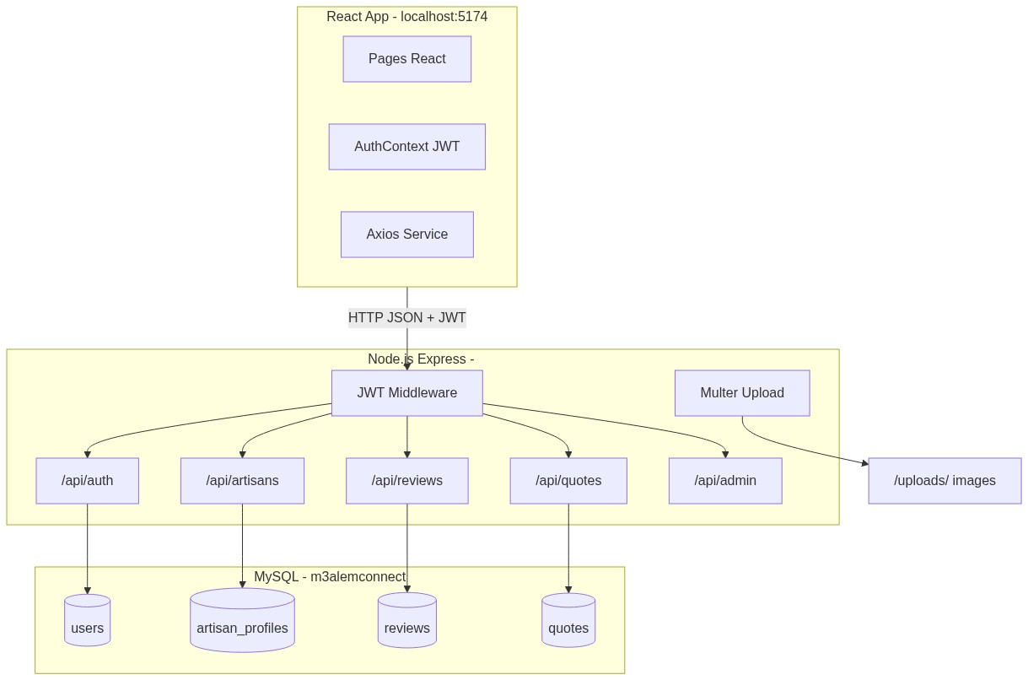
Figure : Architecture systeme — M3alemConnect

9. MODELISATION DE LA BASE DE DONNEES
9.1 Diagramme Entite-Association (MCD)
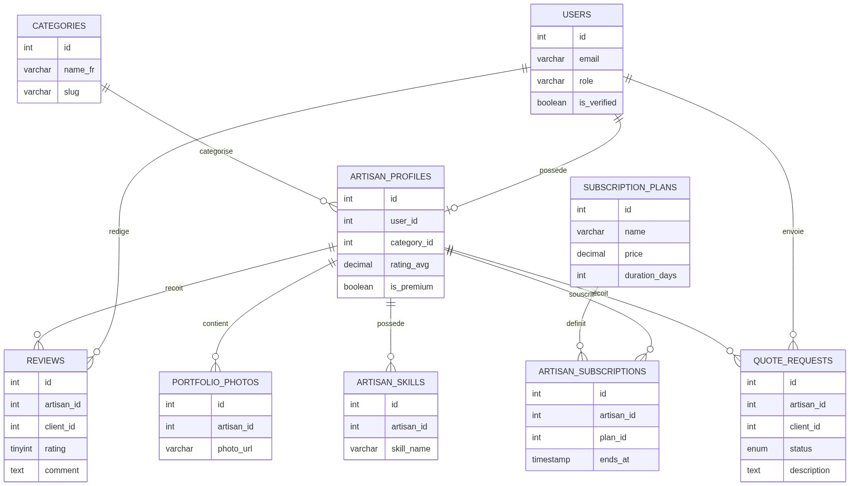
Figure : Diagramme Entite-Association — Base de donnees M3alemConnect
9.2 Description des tables
Table | Description | Cle primaire
users | Tous les comptes (clients, artisans, administrateurs) | id
categories | Les 8 categories de metiers disponibles | id
artisan_profiles | Profil professionnel d'un artisan (BDD, bio, tarif) | id
artisan_skills | Competences declarees par un artisan | id
portfolio_photos | Photos de realisations uploadees par un artisan | id
reviews | Avis et notes laisses par les clients | id
quote_requests | Demandes de devis envoyees par les clients | id
subscription_plans | Plans d'abonnement disponibles sur la plateforme | id
artisan_subscriptions | Abonnements souscrits par les artisans | id

10. CONTRAINTES DU PROJET
Type | Contrainte
Technique | Fonctionnement en local uniquement (XAMPP/WAMP) — Pas d'hebergement externe requis
Technique | Pas de dependance a des services externes payants (API, CDN, etc.)
Technique | Stockage des images localement sur le serveur (dossier /uploads)
Humaine | Equipe de 3 personnes etudiantes aux disponibilites limitees
Humaine | Aucun budget alloue pour l'hebergement, le marketing ou les services SaaS
Fonctionnelle | Paiement en ligne non inclus dans cette version (MVP)
Fonctionnelle | Notifications email / SMS reportees a la version suivante
Fonctionnelle | Messagerie en temps reel (WebSocket) hors perimetre MVP
Fonctionnelle | Geolocalisation GPS hors perimetre MVP

11. PLANNING PREVISIONNEL
11.1 Diagramme de Gantt
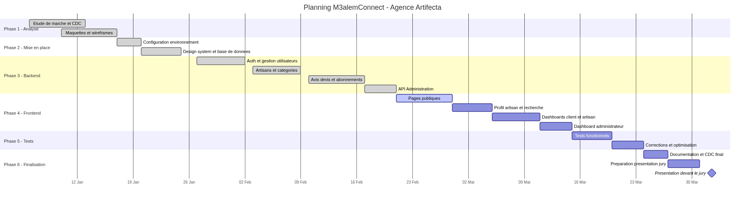
Figure : Diagramme de Gantt — Planning M3alemConnect (janv. – avr. 2025)
11.2 Phases du projet
Phase | Contenu | Duree
Phase 1 — Analyse | Etude de marche, maquettes, modelisation BDD, CDC | 2 semaines
Phase 2 — Mise en place | Configuration environnement, design system, BDD | 1 semaine
Phase 3 — Backend | API REST complete (auth, artisans, avis, devis, admin) | 3 semaines
Phase 4 — Frontend | Pages React, integration API, responsive design | 3 semaines
Phase 5 — Tests | Tests fonctionnels, correction des bugs, optimisation | 1 semaine
Phase 6 — Finalisation | Documentation, CDC final, preparation jury | 1 semaine
TOTAL |  | ~ 11 semaines

11.3 Repartition des taches
Tache | Ayoub (Backend) | Alae (Frontend) | Abdlwadoud (Marketing)
Maquettes et design | Support | Principal | Support
Base de donnees | Principal | — | —
API REST | Principal | — | Support
Pages React | Support | Principal | —
Integration API | Support | Principal | —
Documentation / CDC | Co-auteur | Support | Co-auteur
Tests et recettes | Oui | Oui | Oui

12. CONCLUSION
M3alemConnect est un projet ambitieux et ancre dans une realite marocaine concrete. Il repond a un besoin reel et non satisfait : la mise en relation structuree, fiable et transparente entre les particuliers et les artisans qualifies de Casablanca, avec une vision d'extension nationale.

En combinant les meilleures pratiques du developpement web moderne (React, Node.js, MySQL) avec une identite visuelle forte inspiree de la culture marocaine, M3alemConnect apporte une reelle valeur ajoutee a deux categories d'acteurs economiques souvent laisses pour compte par la digitalisation.

Dans le cadre de ce projet de fin d'etudes, M3alemConnect constitue egalement une demonstration technique complete de la capacite de l'equipe Artifecta a concevoir, developper et livrer un produit numerique professionnel et fonctionnel de bout en bout.

Au-dela du projet scolaire, M3alemConnect represente une opportunite entrepreneuriale reelle, avec un potentiel d'extension a l'ensemble des grandes villes du Maroc.

13. GLOSSAIRE
Terme | Definition
API REST | Interface de programmation suivant l'architecture REST, communication via HTTP
JWT | JSON Web Token — standard d'authentification securise sans etat (stateless)
MVP | Minimum Viable Product — version minimale fonctionnelle d'un produit
Marketplace | Plateforme mettant en relation des offreurs et des demandeurs de services
Full-stack | Developpement couvrant le frontend (interface) et le backend (serveur + BDD)
Responsive | Interface s'adaptant automatiquement a tous les formats d'ecran
Bcrypt | Algorithme de hachage cryptographique pour securiser les mots de passe
CRUD | Create, Read, Update, Delete — les quatre operations de base sur les donnees
UI/UX | User Interface / User Experience — conception interface et experience utilisateur
Dashboard | Tableau de bord donnant une vue synthetique des informations cles
Badge verifie | Indicateur visuel confirmant l'authenticite d'un artisan sur la plateforme
Artisan | Professionnel qualifie dans un metier manuel (plombier, electricien, etc.)
Multer | Middleware Node.js pour la gestion des uploads de fichiers multipart
Vite | Outil de build ultra-rapide pour les applications React/JS modernes

Document redige par l'agence Artifecta · Juin 2025
M3alemConnect — Al-Harfi Al-Munasib

